24 мая 2019 года в период с 10:00 до 12:00 часов главным инспектором Инспекции МВД по Республике Крым подполковником внутренней службы Александром Олеговичем Пономаревым совместно с начальником Отдела МВД России по Раздольненскому району подполковником полиции Николаем Николаевичем Шубой будет осуществлен прием граждан по вопросам, относящимся к компетенции органов внутренних дел.
Прием будет проводиться по адресу: 296200, Республика Крым, Раздольненский район, п. Раздольное, ул. Евпаторийское шоссе, 5, в Общественной приемной граждан, расположенной на первом этаже Отдела МВД России по Раздольненскому району.
Справки о приеме и запись граждан на прием, осуществляется в рабочие дни с 9.00 до 13.00 и с 14.00 до 18.00, по телефону дежурной части Отдела МВД России по Раздольненскому району (с мобильного номера телефона +7(36553) 7-70-70 и +79994610155), а со стационарного номера вместо (+7), вначале номера необходимо набирать (0).
Лицам, изъявившим желание попасть на прием, при себе необходимо иметь документ, удостоверяющий его личность (паспорт).
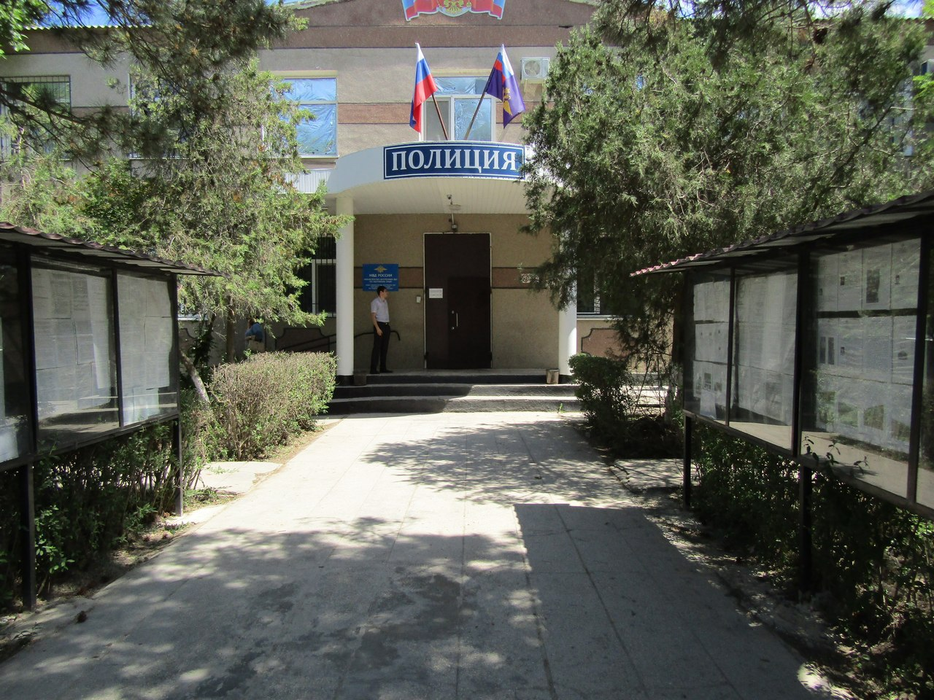
Ст. специалист направления
по связям со СМИ
Н.В. Крет

